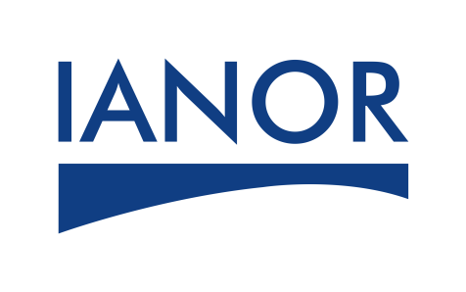 |  | FICHE FORMATION
La norme ISO 45001 : 2018
«Systèmes de management de la santé et de la sécurité au travail — Exigences et lignes directrices pour leur utilisation »

OBJECTIFS | L'ISO 45001:2018 est applicable à tout organisme qui souhaite établir, mettre en œuvre et tenir à jour un système de management de la S&ST afin d'améliorer la santé et la sécurité au travail, de supprimer les dangers et de minimaliser les risques pour la S&ST (y compris les défaillances du système), de tirer profit des opportunités pour la S&ST et de remédier aux non-conformités du système de management de la S&ST liées à ses activités
PROGRAMME | Les principes du management de la santé et dans la sécurité au travail, les systèmes et référentiels existants Structure et définitions Principes :  - Pour chaque étape de mise en œuvre : exigences  - l'amélioration continue de la performance en S&ST;  - b) la satisfaction aux exigences légales et autres exigences;  - c) l'atteinte des objectifs de S&ST.  - Les ressources à mettre en œuvre  - La planification globale du projet.  Liens avec les systèmes de management. La norme ISO 45001 : 2018  - «Systèmes de management de la santé et de la sécurité au travail — Exigences et lignes directrices pour leur utilisation »  - existants (ISO 9001, ISO 14001) et les possibilités d'intégration.
Public concerné | - Responsables travaillant dans un environnement où la sécurité est un enjeu stratégique.  - Responsables Sécurité.  - Animateurs Sécurité.  - Comité de Direction, et le Comité de pilotage, stratégique..
VOLUME HORAIRE | 18 heures soit trois (03) jours à raison de 6 heures/Jour
EVALUATION | Le formateur assistera à l’évaluation à chaud.
LIVRABLES | - Support de cours électronique  - Attestation de formation IANOR

